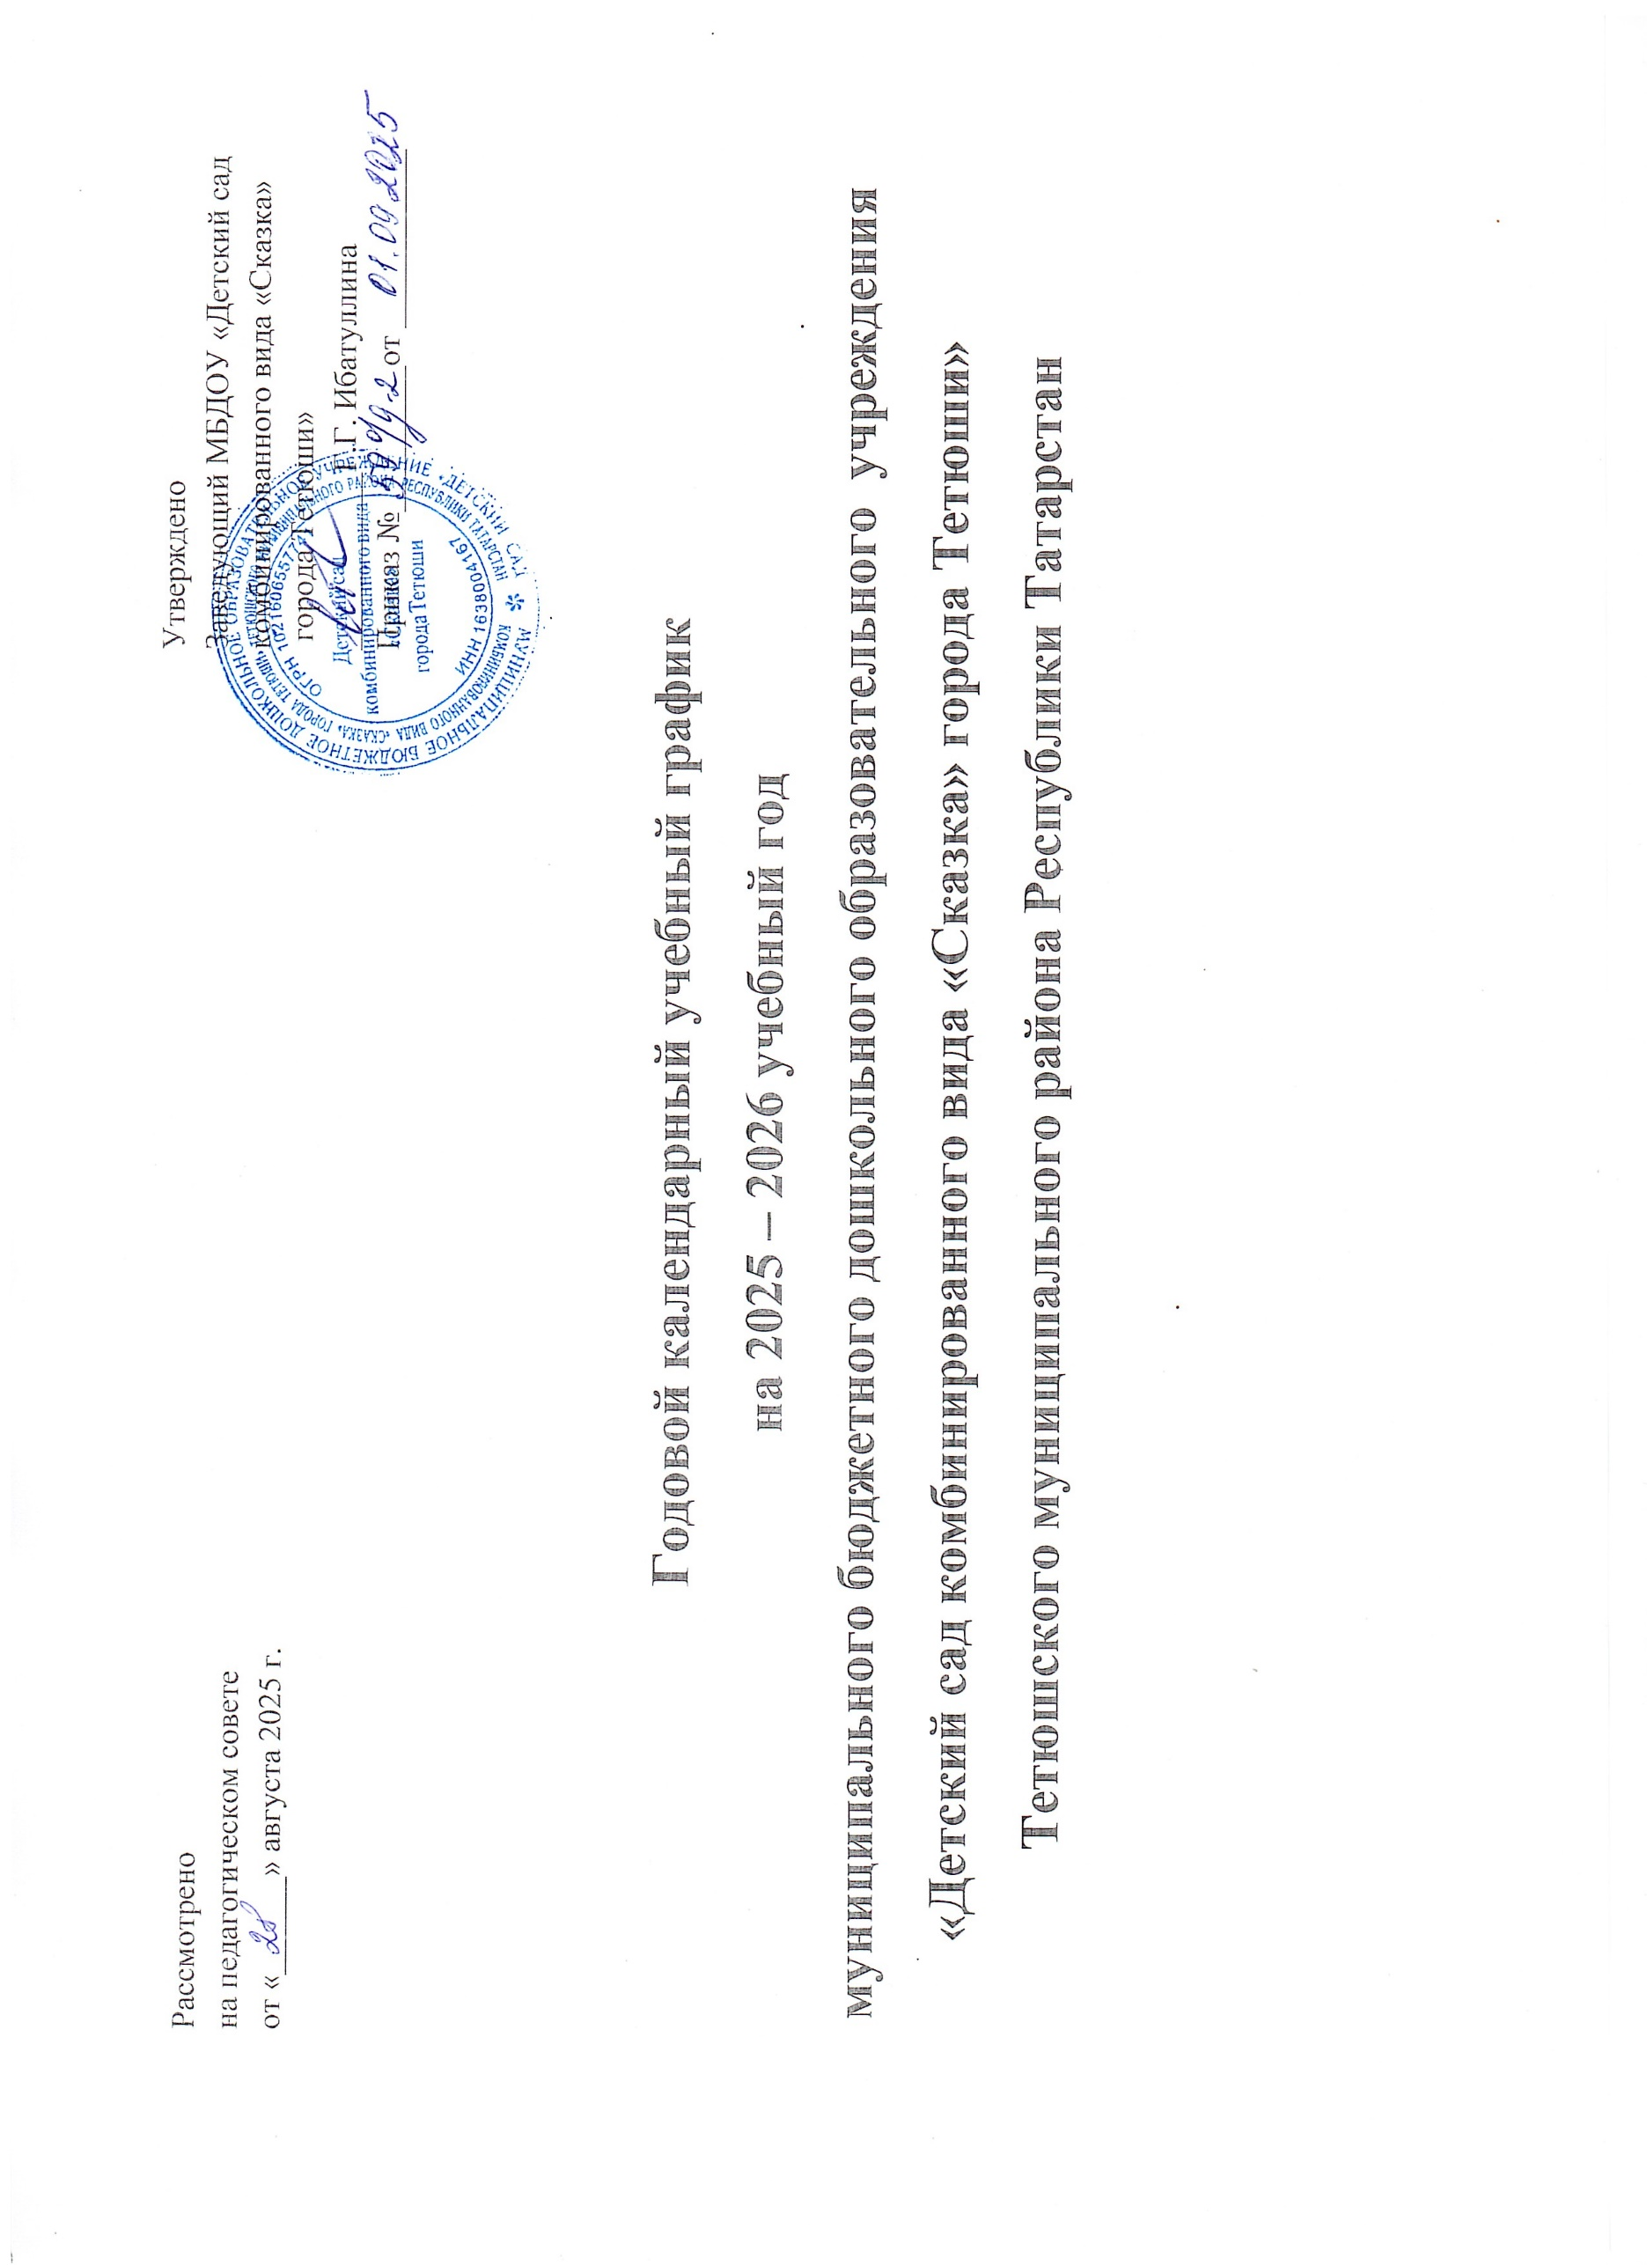

Утверждено
Рассмотрено
на педагогическом совете
от «______» августа 2025 г.

Заведующий МБДОУ «Детский сад
комбинированного вида «Сказка»
города Тетюши»
___________Г.Г. Ибатуллина
Приказ №_________от ___________

Годовой календарный учебный график
на 2025 – 2026 учебный год
муниципального бюджетного дошкольного образовательного учреждения «Детский сад комбинированного вида «Сказка» города Тетюши»
Тетюшского муниципального района Республики Татарстан

Пояснительная записка
Настоящий годовой календарный учебный график разработан для Муниципального бюджетного дошкольного образовательного учреждения «Детский сад комбинированного вида «Сказка» города Тетюши» (далее МБДОУ) на 2023 – 2024 учебный год в целях реализации образовательной программы МБДОУ.
Календарный учебный график является локальным нормативным документом, регламентирующим общие требования к организации образовательного процесса в 2023 – 2024 учебном году.
Календарный учебный график разработан в соответствии с:
- Законом Российской Федерации «Об образовании» от 29.12.2012г. № 273-ФЗ;
- Приказом Министерства образования и науки Российской Федерации от 17 октября 2013г. №1155 г. Москва «Об утверждении федерального государственного образовательного стандарта дошкольного образования» (далее ФГОС ДО);
- Приказом Министерства просвещения Российской Федерации от 25.11.2022 № 1028 «Об утверждении Федеральной образовательной Программы дошкольного образования» (далее ФОП ДО).
- Приказом Министерства просвещения РФ от 31 июля 2020 г. № 373 г. Москва «Об утверждении Порядка организации и осуществления образовательной деятельности по основным общеобразовательным программам – образовательным программам дошкольного образования»;
- Санитарно- эпидемиологическими правилами и нормативами СанПиН 1.2.3685-21 «Гигиенические нормативы и требования к обеспечению безопасности и (или ) безвредности для человека факторов среды обитания», утвержденные постановлением Главного государственного санитарного врача РФ от 28.01.2021 №2;
- Санитарно- эпидемиологическими правилами и нормативами СанПиН 2.4.3648-20 «Санитарно-эпидемиологические требования к организации воспитания и обучения, отдыха и оздоровления детей и молодежи», утвержденные постановлением Главного санитарного врача РФ от 28.09.2020 г. № 28;
- Уставом МБДОУ «Детский сад комбинированного вида» Сказка» города Тетюши»
Содержание годового календарного учебного графика включает в себя следующее:
- режим работы МБДОУ;
- продолжительность учебного года;
- количество недель в учебном году;
- сроки проведения каникул, их начало и окончание;
- сроки проведения мониторинга достижения детьми планируемых результатов освоения основной общеобразовательной программы дошкольного образования;
- праздничные дни;
- работа МБДОУ в летний период.
Годовой календарный учебный график обсуждается и принимается Педагогическим советом и утверждается приказом ДОУ до начала учебного года. Все изменения, вносимые МБДОУ в годовой календарный учебный график, утверждаются приказом по согласованию с заведующим и доводятся до всех участников образовательного процесса.
- Режим работы МБДОУ: пятидневная рабочая неделя с 12 часовым пребыванием детей (с 06.30 ч до 18.30 ч).
- Продолжительность учебного года в ДОУ составляет 38 недель и 13 недель летнего оздоровительного периода:
- начало учебного года 01 сентября 2025 г.,
- окончание 29 мая 2026 г.
- Перерыв в учебном процессе:
- зимний с 29 декабря 2025 г. по 11 января 2026 г.
- летний с 1 июня по 31 августа 2026 г.
- Педагогическая диагностика освоения программы воспитанниками проводится
- на начало года - октябрь 2025 г.;
- на конец года – апрель 2026 г.;
- мониторинг подготовки выпускников к школе апрель -май 2026 г.
- Выходные дни: суббота, воскресенье и праздничные дни.
- Праздничные дни: 03,04 ноября, 6 ноября 2024 г., с 31 декабря 2025 по 11 января 2026 г., 23 февраля 20265 г., 08-09 марта 2026 г., 20 марта 2026 г. 01 и 09 - 11 мая 2026 г., 27 мая 2026 г; 12 июня 2026 г.,30 августа 2025 г.
- Комплектация групп (7 групп):
- Группа раннего возраста (от 1 до 2 лет)
- Первая младшая группа (от 2 до 3 лет)
- Вторая младшая группа (от 3 до 4 лет)
- Средняя группа – 1 (от 4 до 5 лет)
- Старшая группа – 2 (от 5 до 6 лет)
- Подготовительная к школе группа (от 6 до 7 лет)
- Логопедическая группа (от 5 до 7 лет)
8. Регламентирование образовательного процесса:
- в первой младшей группе в первой половине дня длительность образовательной деятельности не более 20 минут, с перерывом 10 мин.
- во второй младшей группе в первой половине дня длительность образовательной деятельности не более 30 мин., с перерывом 10 мин.
- в средней группе в первой половине дня длительность образовательной деятельности не более 40 мин., с перерывом 10 мин.
-в старшей группе в первой половине дня длительность образовательной деятельности не более 50 минут или 75 минут при организации 1 занятия после дневного сна, с перерывом 10 мин.;
- в подготовительной к школе группе длительность образовательной деятельности не более 90 минут, с двумя перерывами по 10 мин.;
В середине образовательной деятельности статического характера проводятся физкультурные минутки. Перерыв во время занятий для гимнастики, не менее 2х минут.
9. Дополнительные формы образования проводятся во второй половине дня с сентября 2025 г. по май 2026 г.
- В летний период с 1.06.2026 г. по 31.08.2026 г. воспитательно-образовательная работа планируется в соответствии с планом летней оздоровительной работы и тематическим планированием. В летний период проводятся мероприятия физкультурно-оздоровительного и музыкально-развлекательного характера.

Календарный учебный график
муниципального бюджетного дошкольного образовательного учреждения
«Детский сад комбинированного вида «Сказка» города Тетюши»
на 2024 – 2025 учебный год

№  п/п | Содержание | Возрастные группы
№  п/п | Содержание | Группа раннего возраста (1-2 лет) | Первая младшая группа  (2-3 года) |  | Вторая младшая группа  (3 – 4 лет) | Средняя группа  (4 – 5 лет) | Старшая группа  (5 – 6 лет) | Подготовительная к школе группа  (6 – 7 лет) | Логопедическая группа  (от 5 до 7 лет)
1 | Кол-во возрастных групп в каждой параллели | 1 | 1 |  | 1 | 1 | 1 | 1 | 1
2 | Начало учебного года | 01.09.2025 | 01.09.2025 |  | 01.09.2025 | 01.09.2025 | 01.09.2025 | 01.09.2025 | 01.09.2025
3 | Окончание учебного года | 29.05.2026 | 29.05.2026 |  | 29.05.2026 | 29.05.2026 | 29.05.2026 | 29.05.2026 | 29.05.2026
4 | Продолжительность учебного года, всего, в том числе: | 38 недель | 38 недель |  | 38 недель | 38 недель | 38 недель | 38 недель | 38 недель
4 | 1-ое полугодие | 17 недель  (с 1.09.2025 г. по 30.12.26 г.) | 17 недель  (с 1.09.2025 г. по 30.12.26 г.) |  | 17 недель  (с 1.09.2025 г. по 30.12.26 г.) | 17 недель  (с 1.09.2025 г. по 30.12.26 г.) | 17 недель  (с 1.09.2025 г. по 30.12.26 г.) | 17 недель  (с 1.09.2025 г. по 30.12.26 г.) | 17 недель  (с 1.09.2025 г. по 30.12.26 г.)
4 | 2-ое полугодие | 21 неделя  (с 12.01.2026 г. по 29.05.2026 г.) | 21 неделя  (с 12.01.2026 г. по 29.05.2026 г.) |  | 21 неделя  (с 12.01.2026 г. по 29.05.2026 г.) | 21 неделя  (с 12.01.2026 г. по 29.05.2026 г.) | 21 неделя  (с 12.01.2026 г. по 29.05.2026 г.) | 21 неделя  (с 12.01.2026 г. по 29.05.2026 г.) | 21 неделя  (с 12.01.2026 г. по 29.05.2026 г.)
5 | Продолжительность  учебной недели | 5 дней  (понедельник – пятница) | 5 дней  (понедельник – пятница) |  | 5 дней  (понедельник – пятница) | 5 дней  (понедельник – пятница) | 5 дней  (понедельник – пятница) | 5 дней  (понедельник –  пятница) | 5 дней  (понедельник –  пятница)
6 | Время работы возрастных групп | 12 часов в день  (с 06.30-18.30) | 12 часов в день  (с 06.30-18.30) |  | 12 часов в день  (с 06.30-18.30) | 12 часов в день  (с 06.30-18.30) | 12 часов в день  (с 06.30-18.30) | 12 часов в день  (с 06.30-18.30) | 12 часов в день  (с 06.30-18.30)
7 | Продолжительность непрерывной образовательной деятельности | 10 мин | 10 мин |  | 15 мин | 20 мин | 25 мин | 30 мин | старшая группа 25 мин  подготовительная -30 минут
8 | Регламентирование непрерывной образовательной деятельности (первая и вторая половина дня) | 1 половина дня  не превышает  20 мин | 1 половина дня  не превышает  20 мин |  | 1 половина дня  не превышает  30 мин. | 1 половина дня  не превышает  40 мин. | 1 половина дня не превышает 50 мин.  2 половина дня не превышает 25 мин | 1 половина дня не превышает 90 мин.  2 половина дня не превышает 30 мин | старшая группа- 1 половина дня не превышает 50 мин.  2 половина дня не превышает 25 мин  подготовительная группа-1 половина дня не превышает 90 мин.  2 половина дня не превышает 30 мин
9 | Перерыв между ООД | не менее 10 мин | не менее 10 мин |  | не менее 10 мин | не менее 10 мин | не менее 10 мин | не менее 10 мин | не менее 10 мин
10 | Педагогическая диагностика на начало года | октябрь 2025 г. | октябрь 2025 г. |  | октябрь 2025 г. | октябрь 2025 г. | октябрь 2025 г. | октябрь 2025 г. | октябрь 2025 г.
11 | Педагогическая диагностика на конец года | апрель 2026 г. | апрель 2026 г. |  | апрель 2026 г. | апрель 2026 г. | апрель 2026 г. | апрель 2026 г. | апрель 2026 г.
12 | Сроки проведения каникул | 29.12 2025 г.  11.01. 2026 г. | 29.12 2025 г.  11.01. 2026 г. |  | 29.12 2025 г.  11.01. 2026 г. | 29.12 2025 г.  11.01. 2026 г. | 29.12 2025 г.  11.01. 2026 г. | 29.12 2025 г.  11.01. 2026 г. | 29.12 2025 г.  11.01. 2026 г.
13 | Работа учреждения  в летний период | 01.06.2026 -  31.08.2026 | 01.06.2026 -  31.08.2026 |  | 01.06.2026 -  31.08.2026 | 01.06.2026 -  31.08.2026 | 01.06.2026 -  31.08.2026 | 01.06.2026 -  31.08.2026 | 01.06.2026 -  31.08.2026
14 | Праздничные дни |  |  | 04.11.2024 г. – День народного единства  06.11.2024 г. – День конституции Татарстана  31.12. – 11.01.2026 г. – Новогодние и рождественские праздники  23.02.2026 г. – День защитника Отечества  08.03.2026 г. – Международный женский день  20.03.2026 г. – Ураза-байрам  01.05.2026 г. – Праздник Весны и труда  09.05.2026 г. – День Победы  27.05.2026 г. – Курбан-байрам  12.06.2026 г. – День независимости России  30.08.2026 г. – День Республики Татарстан

